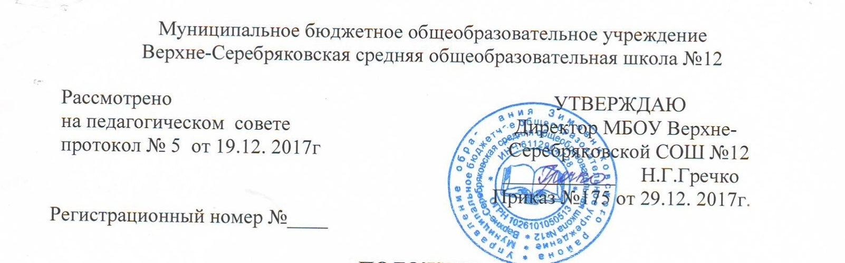
Положение
о рабочей программе учебных курсов, предметов, дисциплин (модулей) ФКГС ОО
I. Общие положения.
1. Настоящее Положение разработано в соответствии с п.2, п.3 ст.28, п.9 ст.2 Федерального закона от 29.12.2012г. №273-ФЗ «Об образовании в Российской Федерации», письмом минобразования Ростовской области от 08.08.2014г. №24/4.1.1-4851/м о примерной структуре и примерном порядке утверждения рабочих программ учебных курсов, предметов, дисциплин (модулей), Федеральным компонентом государственного стандарта общего образования, Уставом ОО и регламентирует порядок разработки и реализации рабочих программ педагогов ОО.
2. Положение определяет структуру, порядок разработки и утверждения рабочей программы учителя по учебному предмету (далее – рабочая программа).
3. Рабочая программа как компонент основной образовательной программы является средством фиксации содержания образования, планируемых результатов, системы оценки на уровне учебных предметов, предусмотренных учебным планом, календарным учебным графиком, а также оценочных методических материалов (п.3 ст. 28 Федерального закона от 29.12.2012 г. №273-ФЗ «Об образовании в Российской Федерации»).
4. Учитель планирует и осуществляет учебный процесс в соответствии с образовательной программой МБОУ Верхне-Серебряковской СОШ №12, разрабатывает рабочую программу на основе
- примерной основной общеобразовательной программы и обеспечивает ее выполнение (приказ Минздравсоцразвития России от 26.08.2010 г. № 761н. «Об утверждении Единого квалификационного справочника должностей руководителей, специалистов и служащих»);
- учебно-методического комплекса (учебник);
- приказа Минобрнауки России от 30.08.2013 № 1015 «Об утверждении Порядка организации и осуществления образовательной деятельности по основным общеобразовательным программам — образовательным программам начального общего, основного общего и среднего общего образования»;
5. Рабочая программа – это нормативно-правовой документ, локальный акт обязательный для выполнения в полном объеме основных образовательных программ по конкретному предмету учебного плана школы в соответствии с п. 2 ст. 28 Федерального закона от 29.12.2012 г. №273-ФЗ «Об образовании в Российской Федерации».
6. Рабочая программа составляется на один учебный год в соответствии с целями и задачами основной образовательной программы образовательной организации и с учетом специфики класса.
7. Рабочая программа используется администрацией МБОУ Верхне-Серебряковской СОШ №12 при осуществлении контроля степени освоения содержания учебного предмета обучающимися.
II СТРУКТУРА РАБОЧЕЙ ПРОГРАММЫ
1. Пояснительная записка.
В пояснительной записке конкретизируются:
нормативные акты и учебно-методические документы, на основании которых разработана рабочая программа.
Пояснительная записка формулирует цели и задачи образования с учетом специфики учебного предмета, курса, дисциплины (модуля).
2. Общая характеристика учебных предметов
- роль;
- преемственность;
- обоснование выбора УМК.
3. Место учебного предмета в учебном плане
- место учебного предмета в инвариантной и (или) вариативной частях учебного плана;
- общее количество часов в год;
- количество часов в неделю;
- класс(ы).

4. Содержание учебного предмета
- наименование разделов;
- характеристику основных содержательных линий, тем;
- перечень лабораторных и практических работ, экскурсий.
5. Тематическое планирование
- разделы программы;
- количество часов по разделам;
6. Календарно-тематическое планирование
- дату проведения урока (по плану / по факту);
- тема урока, раздел;
- количество часов;
- виды учебной деятельности;
- требования к результату;
- контроль.
7. Результаты
- требования к уровню подготовки обучающихся;

III Рассмотрение и утверждение рабочей программы учебных предметов
1. Рабочая программа учителя рассматривается на заседании предметных методических объединений школы на предмет ее соответствия ФК ГС ОО.
Решение методического объединения МБОУ Верхне-Серебряковской СОШ №12 «рекомендовать рабочую программу к утверждению» отражается в протоколе заседания, на последней странице рабочей программы ставится гриф согласования.
2. Рабочая программа рассматривается и анализируется заместителем директора по учебно-воспитательной работе на предмет соответствия рабочей программы учебному плану общеобразовательного учреждения, требованиям ФК ГС ОО, соответствие выбора учебников и учебных пособий утвержденному федеральному перечню учебников, рекомендованных к использованию при реализации имеющих государственную аккредитацию образовательных программ начального общего, основного общего, среднего общего образования организациями, осуществляющими образовательную деятельность, а также учебных пособий, допущенных к использованию при реализации указанных образовательных программ такими организациями.
На последней странице рабочей программы ставится гриф согласования заместителем директора.
3. Рабочая программа утверждается ежегодно до 1 сентября приказом директора МБОУ Верхне-Серебряковской СОШ №12, гриф утверждения рабочей программы располагается на титульном листе (вверху справа).
4. Утвержденные рабочие программы предметов учебного плана являются составной частью основной образовательной программы образовательной организации и входят в обязательную нормативную локальную документацию.
5. Администрация образовательной организации осуществляет контроль реализации рабочих программ в соответствии с планом работы.

